Муниципальное бюджетное общеобразовательное учреждение
«Сергачская средняя общеобразовательная школа № 6»

Секция «Я - биолог»

Исследовательская работа по теме:
« Лимон – волшебник
или химия на кухне»

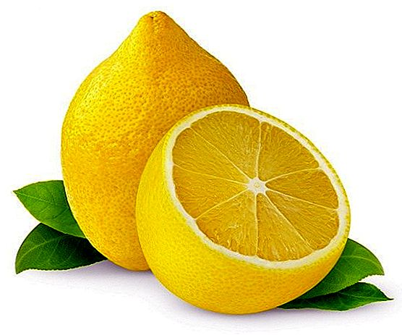Выполнил:
обучающийся 4 «Б» класса
Горшков Никита (11 лет)

Научный руководитель:
Калинина Наталья Валерьевна,
учитель начальных классов.

г. Сергач
2021 год
Содержание

1. Введение..................................................................................................................3
2. Основная часть...................................................................................................4-12
2.1. Изучение литературы о составе и свойствах плодов лимона.......................4-9
2.2. Практическая работа по применению лимона в жизни ...........................10-12
3. Заключение............................................................................................................13
4. Список литературы...............................................................................................14

Введение

Он заклятый враг простуды,
Им с тобой лечиться будем.
Дольки в чай его кладем,
С удовольствием мы пьем,
Добавляя мед с малинкой,
Потому что в серединке
Он содержит аскорбинку.
Кислотой наполнен он
Доктор айболит – лимон!

Актуальность. Я не знаю более полезного фрукта, чем лимон. Каждый раз, когда мы идём в магазин за покупками, мы обязательно покупаем этот фрукт.
Сегодня этот ароматный плод царствует буквально везде - в косметике и парфюмерии, витаминах и всевозможных пищевых добавках, а по своей популярности начинает обгонять даже зеленый чай.
Порой в поисках того или иного лекарства мы приходим в аптеку и, обнаружив на прилавке необходимый препарат, тратим на его приобретение немалые деньги. Многие же импортные новинки большинству людей вообще не по карману. Между тем существуют не менее эффективные, но более дешевые средства «зеленой аптеки», которые можно использовать как для профилактики, так и для лечения многих заболеваний. Особое место среди них занимает лимон.

Цель исследования: опытным путём познакомиться с ролью лимона в жизни человека, выделить его достоинства и волшебные свойства.
Задачи исследования:
- Изучить литературу о полезных свойствах лимона, о составе веществ, содержащихся в его плодах.
- Доказать широту применения лимонов в жизни.
- Провести серию опытов по изучению свойств лимона.

Объект исследования: лимон.
Предмет исследования: полезные и необычные свойства лимона.
Основная часть

Наше исследование состояло из трех этапов:
1этап: Изучение литературы о полезных свойствах лимона, о составе веществ, содержащихся в его плодах.

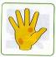
2 этап: Практическая работа по исследованию свойств лимона и применения его в жизни.

3 этап: Результаты исследования. Выводы.

1 этап

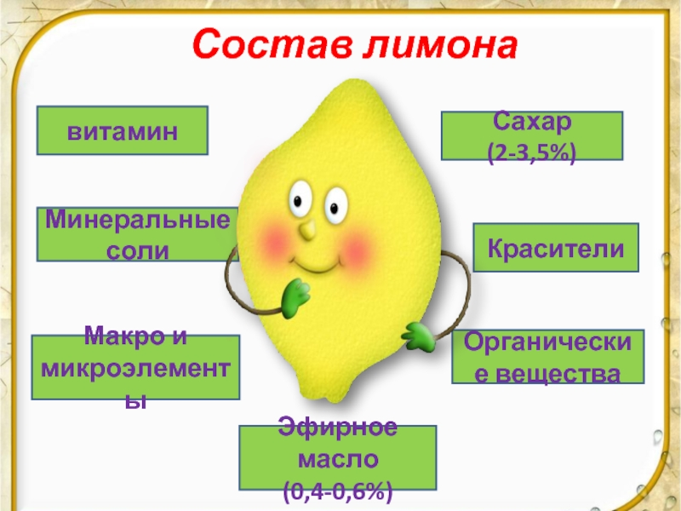Лимон обыкновенный относится к семейству рутовых. Лимон вечнозеленое, многолетнее растение высотой до 5 метров. Встречаются лимоны в возрасте 45 лет. Существуют различные виды и сорта лимона. Ветви с колючками, редко без них. Цветки с нежным ароматом, внутренняя часть лепестков белая, наружная — красновато-фиолетовая. Плод овальный, светло-желтый, с бугорчатой коркой. Цветет в апреле — мае.
Лимон относится к цитрусовым растениям. Он является гибридом между цитроном и лаймом. Его ближайшие родственники - апельсин, мандарин, памело, грейпфрут, цитрон, лайм.
Лимон успешно проращивается из семян, его можно вырастить даже в квартире. Лимоны собираются как можно раньше, ещё зелёными. Дозревание происходит в процессе перевозки и хранения.

Состав лимона и его полезные свойства.
В составе лимона содержится обилие лимонной кислоты, минеральных солей и витаминов. Следовательно, употребление этого цитруса в пищу весьма полезно и крайне важно для человеческого организма. Наличие в этом фрукте лимонной кислоты – это один из главных факторов, обуславливающих целебные свойства лимона. Но не нужно думать, что в этом цитрусе имеется лишь вода и лимонная кислота. Химический состав лимона крайне разнообразен. Однако наличие лимонной кислоты в этом фрукте, безусловно, превалирует. Количество лимонной кислоты, концентрирующейся в мякоти лимона, может достигать 8-ми процентов. Также в плодовой мякоти имеется яблочная кислота. Но этой органической кислоты во фрукте существенно меньше, чем лимонной.
Сахар. Количество глюкозы в лимоне не превышает 0,8%. Сахарозы в этом фрукте и того меньше (не более 0,75%), а фруктозы – не более 0,6%. Мякоть фрукта чрезвычайно бедна белками, количество которых обычно не превышает 0,9%. Также не может похвастать лимон и большим содержанием жиров – примерно 0,1%.
Витамины. В составе лимона присутствуют множество витаминов, благотворно влияющих на организм человека. Из всего витаминного ряда, прежде всего, стоит выделить витамин C, участвующий в питании тканей и способствующий нормализации обмена веществ. Не менее важны для человеческого организма и другие витамины, которые содержатся в этом цитрусе: витамины A, B, B1, B2, E, D и витамин P. Кстати, витамин P, более известный под названием цитрин, характерен только для цитрусовых. Химический состав этого витамина представляет собой сложное фенольное соединение, для которого характерны и превосходные лечебные качества, и высокая биологическая активность.
Минералы. В плодах лимонного дерева имеются и минеральные элементы. Солей калия в этом фрукте больше всего. А вот кальция в лимоне почти в четыре раза меньше, нежели калия. Кроме того, в цитрусе присутствуют железо, сера, фосфор, марганец, магний, кобальт, натрий и прочие минералы.
Польза лимона известна уже давно. Каждый год ученые находят все новые и новые достоинства этого замечательного цитрусового. Благодаря своим полезным свойствам лимон можно встретить в каждом доме. Его добавляют в чай, из него делают сок, настойки и косметические маски. Лимон относится к числу тех редких фруктов, которые можно употреблять как сами по себе, так и в сочетании с различными напитками и блюдами.
Чем полезен лимон и почему его так хвалят?
Польза лимона заключается в огромном количестве полезных веществ и минералов, входящих в его состав. Благодаря этим веществам лимон способен оказывать на человеческий организм антисептическое и бактерицидное действие. Лимон издревле известен, как превосходнейший антисептик. По сегодняшний день жители Египта используют его антисептические свойства при укусах скорпионов, змей и различных насекомых. Делается это следующим образом. Фрукт разрезается пополам. Одна половинка прикладывается на место укуса, а другая медленно съедается. Впрочем, не нужно думать, что полезные свойства лимона ограничиваются только этим! Этот фрукт оказывает поистине неоценимую лечебную помощь при различных заболеваниях.
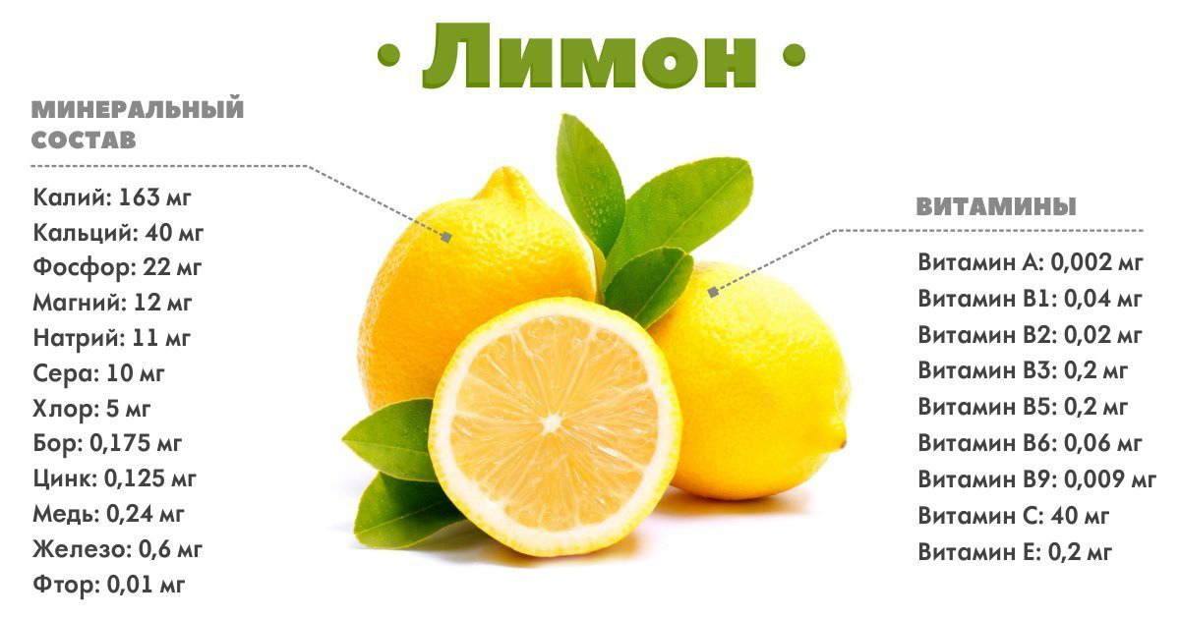

Положительное влияние витамина С на организм человека.
Лимоны продают на каждом углу. Они вполне заменят и таблетки, и травы, а часто — и голодание. Ешьте лимоны и вы забудете, что такое усталость и тоскливое настроение. Если вам все время не хватает свободного времени — поможет лимон, он сократит количество ночного сна, причем вы будете высыпаться, а утро встретите не только бодрыми, но и радостными, у вас пропадет желание что-то перекусывать в перерывах между основной едой, вы будете чувствовать сытость, хотя ваш рацион уменьшится. Для лечения используют все, что есть в плодах лимона: сок, кожуру, а также эфирное масло. Мякоть плодов используют для получения лимонной кислоты.
Сок свеклы и лимона — первые средства в борьбе с вирусными болезнями.
Лимон оказывает угнетающее влияние на развитие вирусов гриппа.
Лимон — прекрасное бактерицидное средство, он может уничтожить до двадцати различных бактерий. Чтобы лимон стал более действенным лекарством против гриппа, его надо класть в чай из посконника, шалфея, мяты, хвоща, подорожника. Такая смесь помогает поддерживать содержание кальция в организме на нужном уровне, а кальций — помощник в борьбе с лихорадкой.
Лимон — это один из наиболее эффективных растворителей и дезинтоксикаторов, данных нам Природой. Прежде всего, он растворяет то, что должно быть удалено из человеческого организма, чтобы затем лучше восстановить его. Этот фрукт подходит всем — и старому и молодому, и больному и здоровому, и сильному и слабому.
Кислый вкус лимона не означает, что он является кислотой для организма, поскольку этот вкус обусловлен органическими кислотами, которые не остаются в клетках. Экспериментально доказано, что длительное употребление лимонов приводит к выработке в организме карбоната калия, нейтрализующего избыток кислотности в гуморальной среде. Лимонным соком, разведенным в воде, нейтрализуют повышенную кислотность желудочного сока и крови.
Лимон хорош при лихорадке, высокой температуре:
лимон увеличивает выведение токсинов через кожу и тем самым снижает температуру. Вдыхание запаха лимона и апельсина обостряет зрение. Лимон применяют в народной медицине многих стран для лечения различных заболеваний: цинги, желтухи, водянки, почечнокаменной болезни, туберкулеза легких, сердцебиения, желудочных катаров, геморроя, острого ревматизма. Широко применяют лимон как профилактическое и лечебное средство при атеросклерозе. Плоды лимона — эффективное средство лечения сахарного диабета и других заболеваний, сопровождающихся нарушением обмена веществ.
Пектиновые вещества, содержащиеся в лимоне, обладают способностью выводить из организма тяжелые металлы. Целебными свойствами обладает и кожура лимона, которая укрепляет десны, устраняет желтый налет на зубах и предотвращает расслоение ногтей. Легкий массаж с лимонным соком помогает снять усталость ног. С помощью этого фрукта можно также справиться с мозолями и смягчить загрубевшие участки кожи. Лимон обладает мощными антисептическими и бактерицидными свойствами, благодаря которым, он отлично борется с инфекцией, а витамин C помогает организму восстановить силы.

Применение полезных свойств лимона.

Применение лимона в кулинарии. Лимоны употребляют в пищу в свежем виде, а также используют при изготовлении кондитерских изделий и безалкогольных напитков, в ликероводочной и парфюмерной промышленности. В качестве пряности лимон употребляют в различные фруктовые салаты, сладкие блюда, печенья, соусы, в рыбу, птицу и блюда из риса. Лимонным соком улучшают вкус различных блюд (например, шницеля по-венски), жареной рыбы, холодных закусок, салатов
Применение лимона в медицине. Лимон является хорошим профилактическим и лечебным средством (лучшим из всех цитрусовых) при гиповитаминозах, авитаминозах и атеросклерозе. Восточная медицина считала лимон прекрасным средством для лечения ран и легочных заболеваний и противоядием при различных отравлениях. В XI в. Авиценна писал о лимоне как о лучшем лекарстве при болезнях сердца, рекомендовал употреблять его в пищу беременным женщинам и при желтухе. В настоящее время лимонный сок и лимонное масло, полученное из свежей кожуры, применяют для улучшения вкуса и запаха лекарств.
Применение лимона в народной медицине. В народной медицине лимон применяли как витаминное средство при цинге, для смазывания дифтеритных налетов в горле, как дополнительное лечебное средство при желтухе и болезнях печени, при отеках, мочекаменной болезни, ревматизме, подагре, при гастритах с низкой кислотностью и при туберкулезе легких. Наружно раствором сока в воде полоскали рот при ангине и воспалительных процессах слизистой рта, использовали для примочек при грибковых поражениях кожи и экземах. В средние века считали, что лимон предохраняет от чумы и является противоядием при укусах змей.
Применение лимона в косметике. Лимон широко применяют как косметическое средство — лимонная вода смягчает и отбеливает кожу лица, ее используют в смеси с взбитым яичным белком, глицерином и одеколоном, чтобы избавиться от веснушек, пигментных пятен, омолодить кожу лица. Сок лимона заживляет трещины на коже, уменьшает ломкость ногтей. Чтобы придать блеск потускневшим волосам, их можно ополоснуть водой, в которую добавлен лимонный сок. Если жирные волосы, хорошо добавлять сок лимона в ополаскиватели.
Лимон в хозяйстве. Лимон - незаменимый помощник в хозяйстве. Чтобы избавиться от пятна на одежде от фломастера, нужно лимонный сок и мелкую
соль нанести на пятно, потереть, а затем постирать одежду. Многим известен
рецепт, как избавиться от запаха рыбы или овощей на руках, на ножах и разделочных досках на кухне. Просто нужно протереть всё долькой лимона. Чтобы вернуть блеск металлическим кастрюлям, нужно потереть их кожурой с мякотью лимона, а затем ополоснуть водой. Если у вас растет лимонное дерево, то дома никогда не будет моли. Моль не любит запах, который издает лимон.
Изучив литературу, я выяснил, что лимон приносит много пользы человеку. «Лимоны приобретают волшебную силу при взаимодействии с другими веществами» - это утверждение стало гипотезой моего исследования. Подтвердить её можно, проведя опыты по взаимодействию лимона с другими веществами. Это второй этап моей исследовательской работы.
2 этап
Эксперимент №1
"Лимон надувает воздушный шарик"
Материалы и оборудование: 1 ч.л. пищевой соды, сок лимона, 3 ст.л. уксуса, воздушный шарик, стакан, бутылка, воронка.
Ход проведения: Наливаем воду в бутылку и растворяем в ней чайную ложку пищевой соды. В отдельной посуде смешиваем сок лимона и 3 столовые ложки уксуса и выливаем в бутылку через воронку. Быстро надеваем шарик на горлышко бутылки и плотно держим.
Что происходит? Пищевая сода и сок лимона, смешанный с уксусом, вступают в химическую реакцию, выделяют углекислый газ и создают давление, которое надувает шарик.

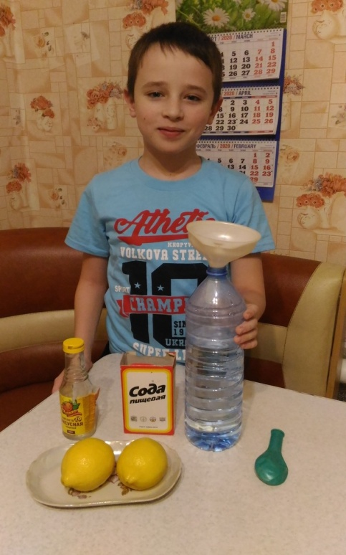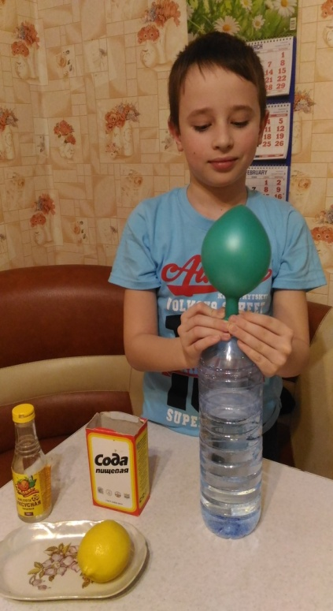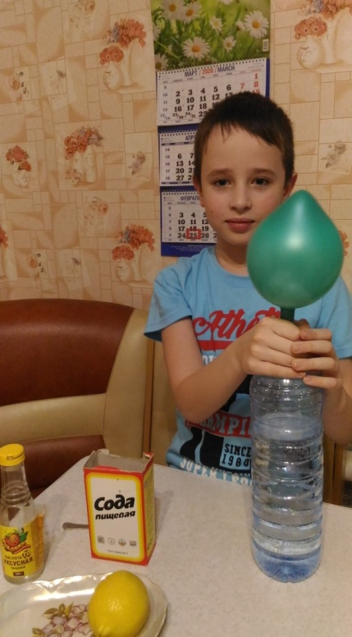

Вывод: При взаимодействии соды и кислоты лимона, образуется газ, который может надуть шарик.

Эксперимент №2
"Чай с лимоном"

Материалы и оборудование: Чайник с заваренным чаем, два стакана, лимон
Ход проведения: Я взял 2 стакана и налил в них крепкий чай. После этого, положил в один из стаканов кусочек лимона. Лимон обесцветил чайную окраску.

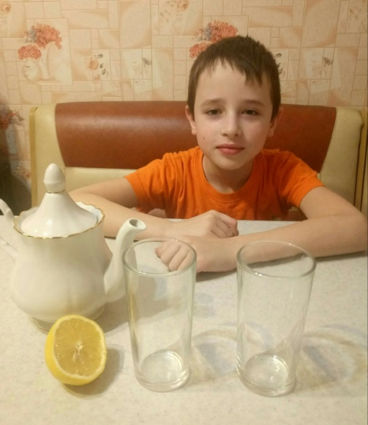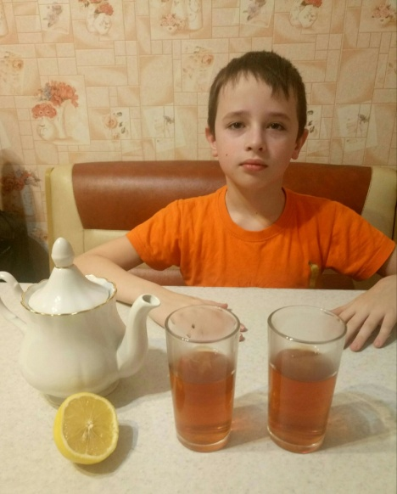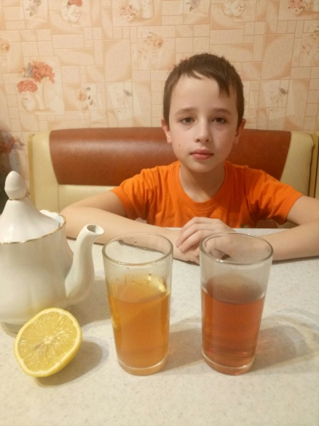

Вывод: Своим коричневым цветом чай обязан дубильным веществам. В кислой среде они светлеют. Поэтому осветление чая лимонным соком не означает, что он становится менее крепким. Но зато добавление лимона усиливает его питательные и целебные свойства.
Также чай с лимоном способствует защите наших зубов от появления желтоватого оттенка.

Эксперимент №3
"Лимон - пятновыводитель"

Материалы и оборудование: Йод, ватный диск, лимон
Ход проведения: Я взял йод и капнул на ватный диск. Затем выжал несколько капель лимонного сока на йодное пятно. Пятно исчезло.

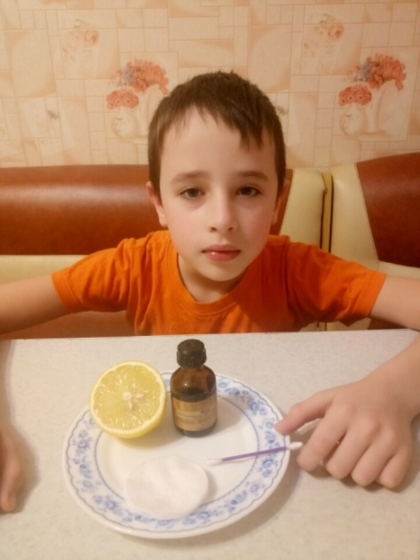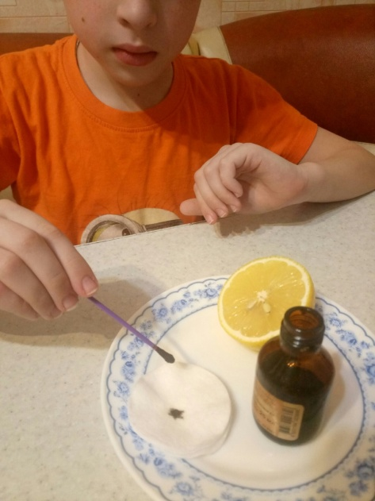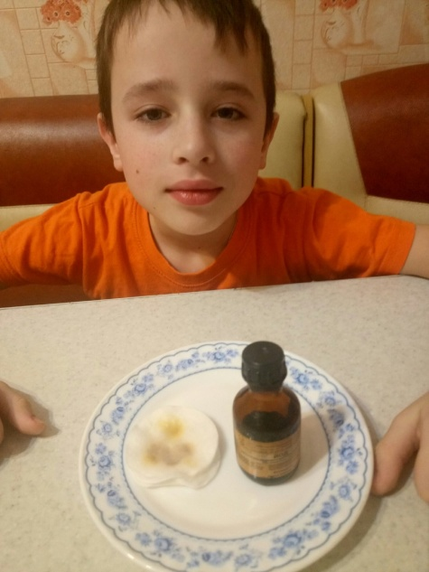

Вывод: Лимон может помогать выводить некоторые пятна с одежды, без применения химических веществ.

3 этап

Проведенные мною опыты доказывают, что лимон обладает не только полезными, но и волшебными свойствами.
Ни одно растение не может соперничать по своим целебным свойствам и волшебной силой с лимоном, который может надувать воздушные шары, обесцвечивать чай и выводить пятна с одежды.
Необходимо обязательно включать лимон или лимонный сок в ежедневный рацион, что положительно влияет на здоровье человека, благодаря огромному количеству полезных свойств.
Заключение

За время моего исследования я изучил роль лимона в жизни человека, выделил его достоинства и волшебные особенности.
Гипотеза, выдвинутая мною, что лимоны обладают не только целебными свойствами, но имеют и волшебную силу при взаимодействии с другими веществами оказалась верной.
Цель и задачи моей работы достигнуты. Проведенные исследования и обзор литературы позволили мне не только сделать правильные выводы о пользе лимона, но и узнать где применяется лимон. Лимонные свойства многогранны. Лимон служит как тонизирующее, отбеливающее, ароматизирующее, общеукрепляющее, восстанавливающее, бактерицидное полезное вещество.
Лимон имеет широкое применение как в кулинарии, фармацевтике, так и в бытовых ситуациях. Поистине лимон полезный фрукт, таинственный фрукт, волшебный и загадочный фрукт. Ни одно растение не может соперничать по своим целебным свойствам и волшебной силе с лимоном.
На этом свои исследования я хочу окончить, и по моему мнению, ту цель, которую я перед собой поставил, выполнил сполна. Я сам не ожидал, что лимон окажется таким чудо-фруктом. Ведь мы его употребляем как витамин, а также в чай, чтобы не заболеть.
Моя исследовательская работа получилась интересной, я много узнал, и на этом не буду останавливаться, буду дальше изучать вещи и явления находящиеся вокруг нас.

Список литературы

1. Энциклопедия полезных комнатных растений. Блэйз А. М.: Олма-Пресс, 2010год.
2. Энциклопедия «Я познаю мир» Багрова Л.А.М.: АСТ, 2002 год.
3. Денисова Т.А. «Удивительный мир растений» : Пособие для учащихся. – 3-е изд-е М.: Просвещение, 2004
4. «Лимон - природный целитель лимон. Выращивание Уход. Разведение» Куликова В.Н.
5. Забавные химические опыты//Журнал «Мастерилка»(11.05.2010) Издат. «Карапуз».
6. https://infourok.ru/issledovatelskaya-rabota-na-temu-poleznie-svoystva-limona-klass-2706646.html
7. https://www.o-detstve.ru/users/49075/articles/166415-issledovatelskaya-rabota-limon-ego-svojstva-i-zagadki.html

